Travailler autrement à l’école Notre Dame des Anges

N°4 - 3 avril 2020
Nous nous installons désormais dans la période de confinement et notre bulletin d’information prend une périodicité hebdomadaire.

Dans ce n°4 quatre vous trouverez :
- De l’aide pour les familles. Cette période peut être source de stress, de tension. Nous disposons de plusieurs ressources utiles.
- Nous sommes très proche de la semaine sainte. La pastorale est l’occasion de nous unir par des actes simples de solidarité. Les enfants peuvent dessiner des mains et nous les faire parvenir.
- Enfin « Vous êtes tous formidable » permettra de mettre en lumière des productions réalisées en classe « virtuelle ». En effet, depuis deux semaines, parents, enseignants, élèves se sont coordonnées et ont réalisé un magnifique pari. Réussir à maintenir un lien pédagogique réel et sérieux. Le fruit de ce magnifique travail d’équipe vous pourrez le voir ci-dessous.

De l’information pour les familles sur la continuité pédagogique.
L’APEL nationale met à votre disposition des informations régulièrement par une newsletter. Au menu de cette semaine : continuité pédagogique et confinement, l’utilisation des écrans pendant le confinement, les conséquences financières de la fermeture des établissements ...
Voici le lien pour trouver les articles et vous abonner à cette newsletter :
https://www.apel.fr/covid-19/continuite-pedagogique-pendant-le-confinement.html

Le confinement peut entrainer des situations très complexe. Voici une plateforme d’écoute qui peut être utile :

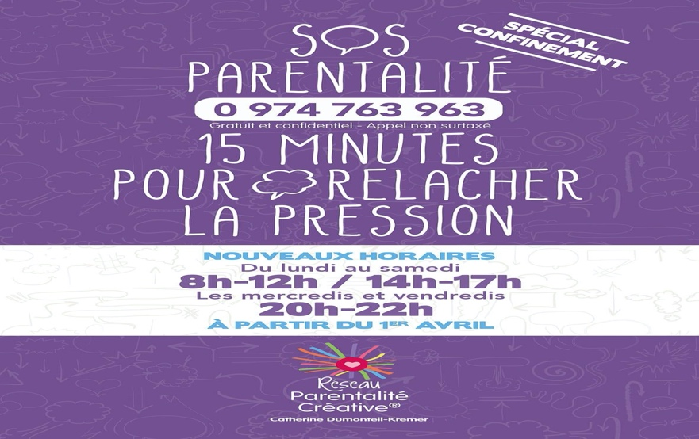
Voici le lien pour plus d’information :
https://parentalitecreative.com/sos-parentalite/
L’équipe pédagogique se réuni chaque mercredi matin en visioconférence afin d’harmoniser la continuité pédagogique pour l’ensemble de nos élèves. Voici rapidement les éléments essentiels de ces réunions :
Qu’est-ce que la continuité pédagogique ?
- Maintenir les acquis des élèves : c’est-à-dire renforcer les notions vues avant le confinement
- Développer de nouvelles compétences : c’est-à-dire aborder de nouvelles notions
- Maintenir le rapport humain : c’est-à-dire utiliser les messageries, tchat, visioconférence pour aider les élèves et les familles dans la réalisation du travail et conserver une vie de classe.
Pour cela nous avons défini des priorités :
1/ Faire le plus simple et le plus explicite possible,
2/ Utiliser si possible un outil pour faire travailler (École-Directe), un pour échanger avec les familles/élèves : messagerie, tchat, visioconférence) et un outil pour partager la vie de classe (Padlet, Espace de discussion École Directe, Twitter, …)
3/ Demander des feedbacks réguliers aux familles pour visualiser le travail des élèves et pour adapter la quantité de travail aux réalités diverses et variées des familles/élèves.

Par ailleurs, les évaluations notées sont suspendues. Le travail sera évalué par les compétences du livret scolaire unique et numérique (LSUN). Dès que les élèves pourront reprendre le chemin de l’école divers dispositifs permettront de s’adapter au mieux aux besoins des élèves.

L’accueil des enfants ayant des parents soignants s’effectue du lundi au dimanche et continuera durant la période des vacances scolaires.

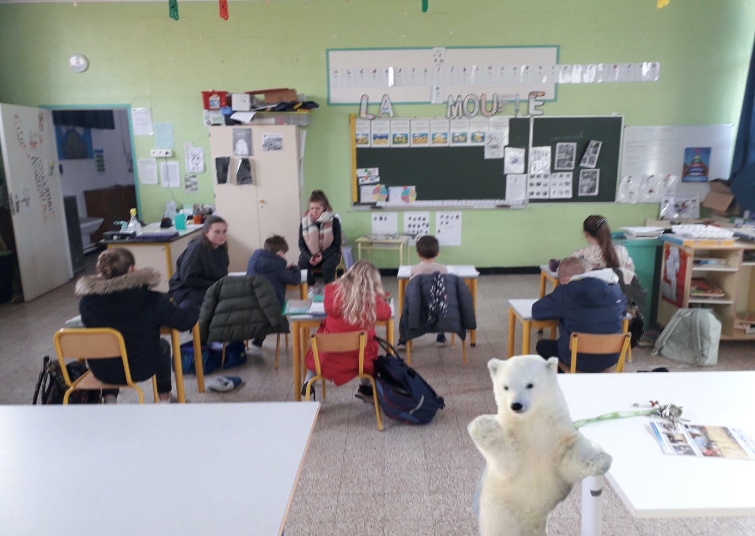

La continuité pastorale
Nous mettons à votre disposition un jeu pour les enfants. Il a pour but de nous rendre plus solidaire, de faire plaisir à quelqu’un, de surprendre une personne, de se donner un instant bien-être…

Nous vous partageons aussi le Blablakt N°3 et une information sur le dimanche des rameaux ave une invitation à « assister virtuellement » à la messe de ce dimanche. Vous trouverez les trois documents sur le site de l’institution :
https://www.nda59.fr/bulletin-information-pour-communaute-educative-durant-periode-confinement.html`

La semaine dernière Bénédicte Bocquet vous proposait de réaliser la prière des cinq doigts du Pape François. Elle vous propose pour cette semaine de réaliser un dessin de votre main et de venir y dessiner des intentions de prière. Vous pourrez ensuite faire parvenir votre dessin sous la forme d’une photo à l’adresse (direcole@nda59.fr). Ces productions seront insérées sur le site de l’institution.

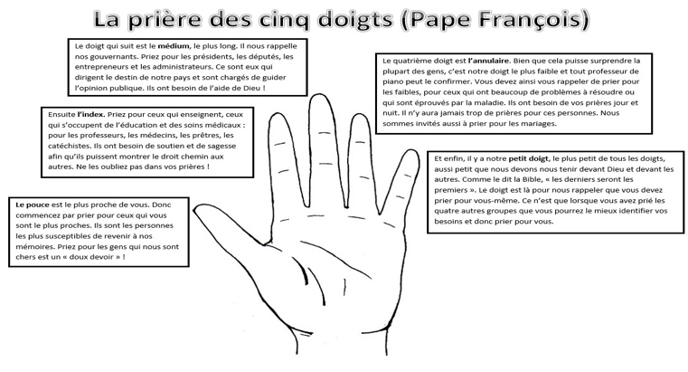

« Vous êtes tous formidables »
En très peu de temps, la classe à distance s’est installée. Nous pourrions remplir des pages et des pages de productions d’élèves.
Vous trouverez ci-dessous quelques réalisations d’élèves.

La Marseillaise revisitée par la classe de Mme Dubois  Luttons ensemble contre l’ Covid  Le confinement est déclaré  Tous ensemble avec les soignants  L’étendard santé est levé (2X)  Entendez-vous dans nos chaumières  Travailler tous ces enfants  Ils attendent si patiemment  De pouvoir retrouver leurs amis  Aux gels citoyens ! Toussez dans votre coude !  Marchons, courons,  À moins d’un kilomètre de là  Et l’virus s’en ira  Salomé | 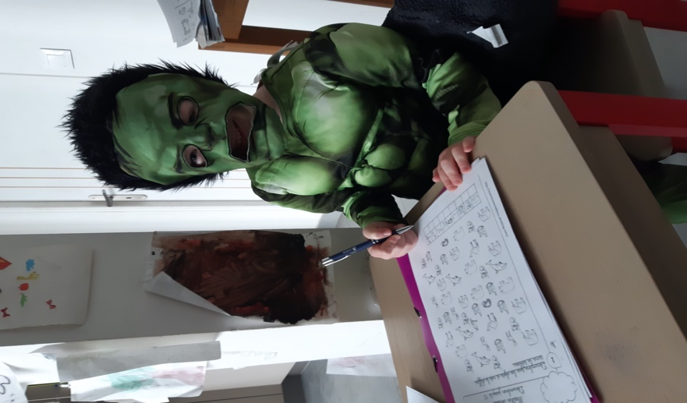  Faire le carnaval et travailler en GS de Mme Carlier |  | 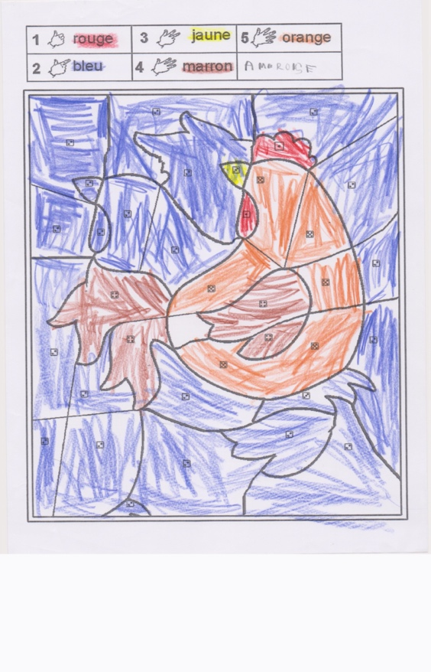  Travailler les nombres en PS-PS de Mme Mockels
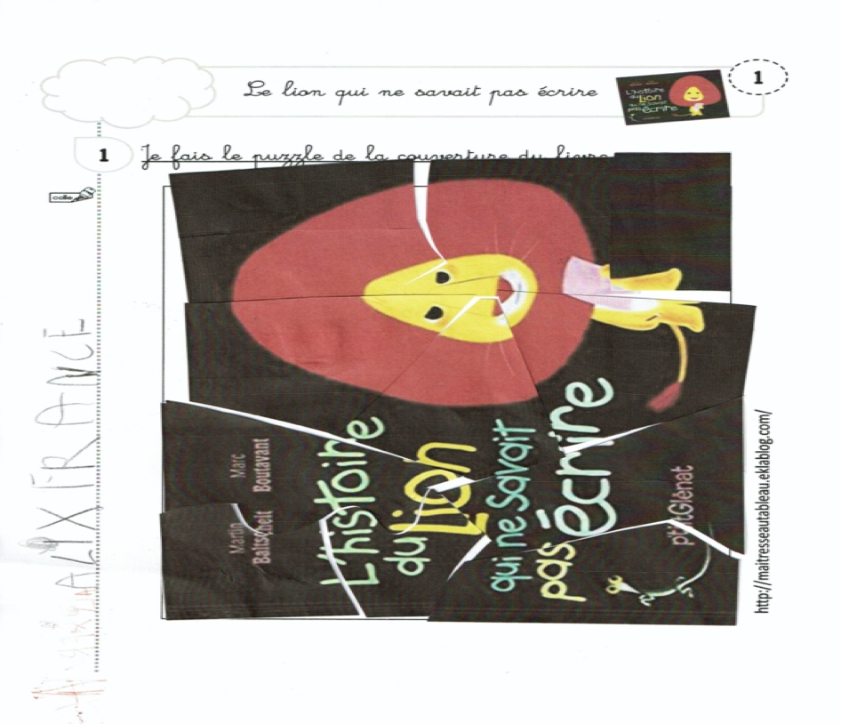  Un puzzle littéraire par un élève de MS GS de Mme Florent |  | Le Twitter de la classe de CP de Mme Benihia et Bourgain et les dessins pour la maison de retraite Béthanie.  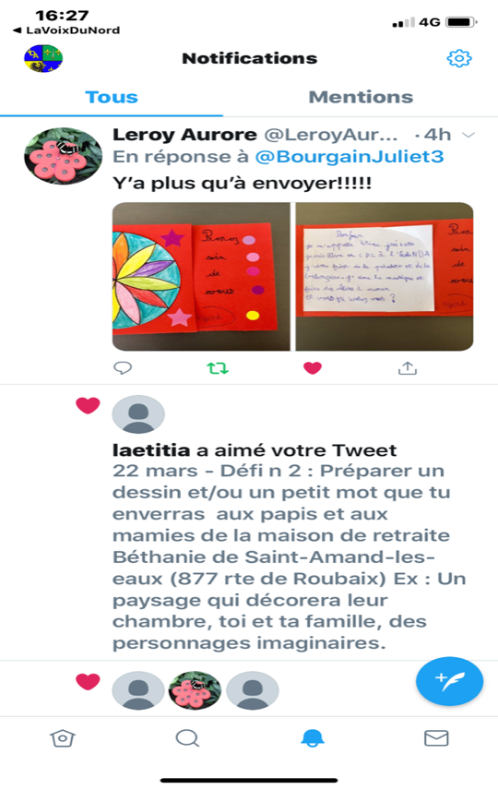
Les poissons d’avril de la classe de PS de Mme Piquet  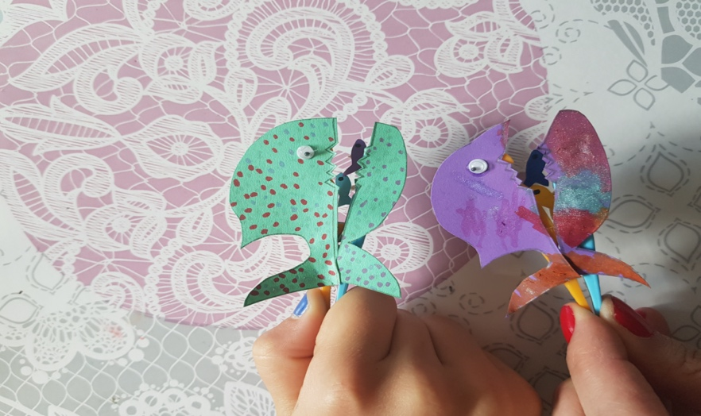 | 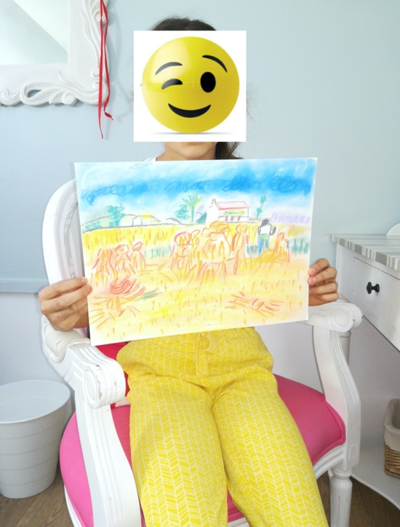  Une version « impressionnante » d’un Van Gogh par une élève de CM2 de Mme Denise |  | La première semaine de classe à la maison par une élève de CM2 Mme Delbove  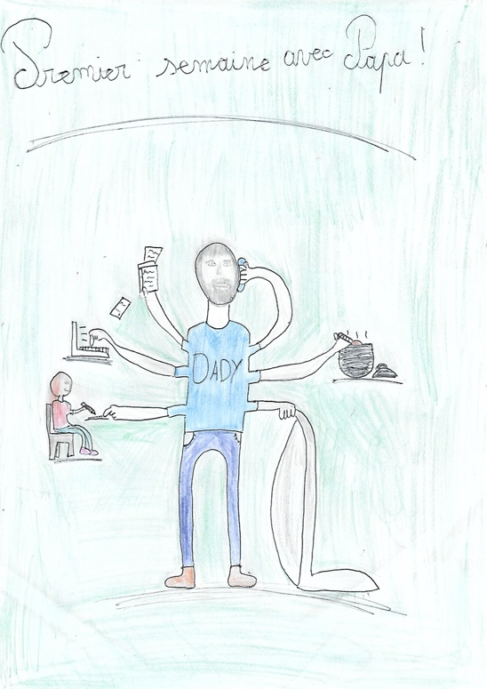

Nous vous assurons de notre dévouement plein et entier au service de la scolarisation de vos enfants.

Grégori Dusart
Chef d’établissement
École Notre Dame des Anges

